4.ročník

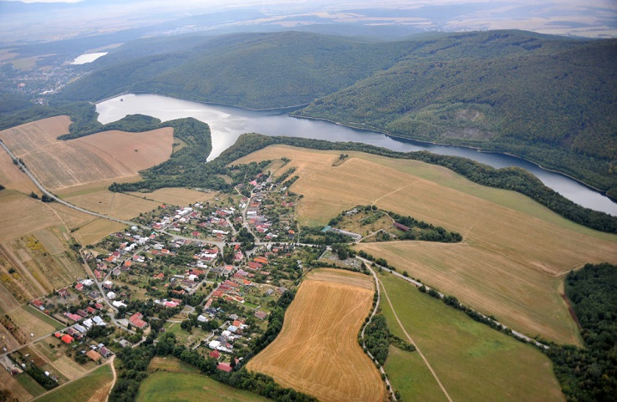
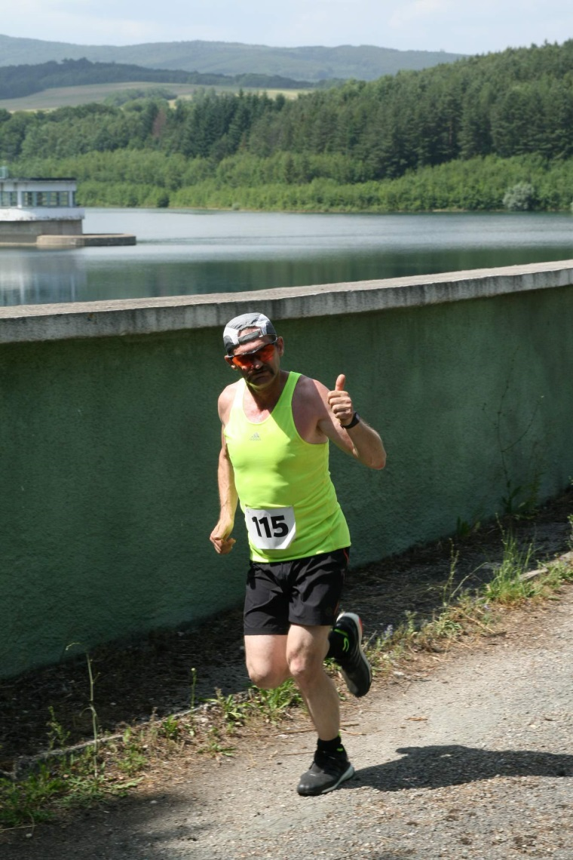

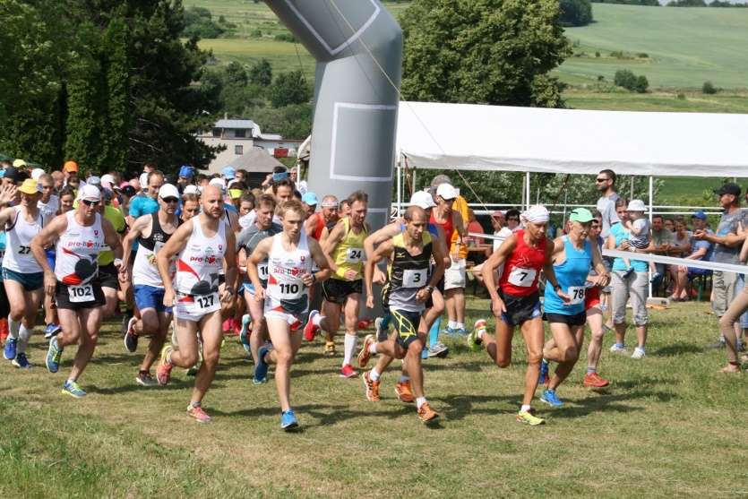

30.06.2018
Hýľov – priestory ZŠ
.
Termín a miesto: 30.06.2017 (sobota), obec Hýľov (okr. Košice okolie)- priestory ZŠ Hýľov

Usporiadateľ: OZ HÝĽ v spolupráci s obcou Hýľov

Dĺžka trate :
- Hýľovská desiatka: 10 km – Trať nie je certifikovaná

Štart:
- Hýľovská desiatka: 15:00 hod

Povrch trate : asfalt + lesná cesta

Prevýšenie trate H 10: otočka na 5. km
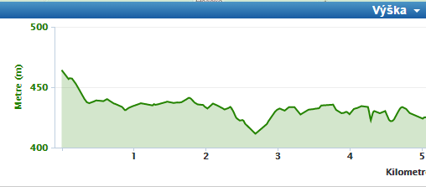
Štartovné:

7 Eur pri online registrácii
10 Eur pri osobnej prihláške

Online registrácia: na stránke www.beh.sk + úhrada štartovného
prevodom, alebo vkladom na účet: Všeobecná úverová banka a.s.
IBAN SK26 0200 0000 0023 8565 0459, SWIFT kód: SUBASKBX
ONLINE REGISTRÁCIA SA UZATVÁRA 28.06.2018 o 20:00 hod
Osobná registrácia a PREZENTÁCIA: od 13:00 hod -14: 30 na ZŠ Hýľov
Odmeny : V cieli H10 bude každý bežec odmenený krásnou spomienkovou medailou.

Finančné odmeny pre víťazov v jednotlivých kategóriach (1.-3. miesto)

Kategórie H10:
muži : absolútne poradie, B nad 40 rokov, C nad 50 rokov, D nad 60 rokov, ženy : absolútne poradie, G nad 40 rokov, H nad 50 rokov

Vyhlásenie výsledkov : najneskôr 1 hodinu po dobehnutí posledného pretekára (plánované na 17:00 - 17:30 hod.)

Organizačné pokyny: Trať vedie cez 1.pasmo hygienickej ochrany. Z hľadiska všeobecnej bezpečnosti a ochrany zdravia osôb v priestoroch VS Bukovec je nevyhnutné, aby účastníci podržiavali zásady na zaistenie bezpečnosti a ochrany zdravia resp. ochrany pred požiarmi. V týchto priestoroch je nutné aby sa bežci držali vyznačenej trate behu.

Organizátori neručia za osobné veci pretekárov, ich straty, alebo poškodenie.
Každý pretekár beží na vlastnú zodpovednosť.
Zdravotná prehliadka

Informácie: Júlia Kočíková 0917 177 306, Imrich Petráš: M:0905 390 302

Iné: Organizátori si vyhradzujú právo na zmeny v propozíciách.

Záver: Tešíme sa na Vás na štvrtom ročníku behu HÝĽOVSKÁ DESIATKA, ktorý sa pobeží v krásnom prostredí okolitej prírody dediny Hýľov a vodnej nádrže Bukovec. Pripravili sme krásnu trať s bohatým kultúrno- športovým programom. Veríme, že sa Vám pobyt v obci Hýľov bude páčiť a že si od nás odnesiete nezabudnuteľné zážitky.
Športu zdar! Organizátori preteku

Sponzori podujatia:
